Здравствуйте, уважаемые родители и дети!
Расскажите детям о празднике День народного единства.
4 ноября вся наша страна отмечает День народного единства. Во все времена русские люди любили свою Родину. Во имя родной стороны совершали подвиги, слагали о ней песни, пословицы и стихи.
Мы живём в стране, у которой удивительное красивое имя – Россия. А мы с вами, граждане России - россияне! Много чудесных стран на Земле, везде живут люди, но Россия - единственная, необыкновенная страна, потому что она наша Родина.
Спросите детей, что такое родина?
Родина - значит родная, как мать и отец. Родина-место, где мы родились, страна, в которой мы живём, где живут наши близкие, где жили наши прабабушки и прадедушки. Родина у каждого человека одна.
Прочитайте стихотворение о Родине: "Что мы Родиной зовём?"
Что мы Родиной зовём?
Дом, где мы с тобой живём,
И берёзки, вдоль которых,
Рядом с мамой мы идём.
Что мы Родиной зовём?
Поле с тонким колоском,
Наши праздники и песни,
Тёплый вечер за окном.
Что мы Родиной зовём?
Всё, что в сердце бережём,
И под небом синим-синим
Флаг России над Кремлём.
4 ноября вся страна будет отмечать праздник «День народного единства». Значение праздника скрывается в его названии.
Народ – это мы с вами, люди, живущие в нашей стране, а единство, когда мы все дружим, живем в согласии, понимании и уважении. Это праздник нашего народа и нашей Родины.
День народного единства - это новый и одновременно старый праздник. В далёкие - далёкие времена столицу нашей Родины – Москву захватили поляки. На защиту Москвы и всей России поднялся народ. Объединились все сословия, все национальности, деревни, города - это было поистине народное ополчение, а возглавили его Кузьма Минин и Дмитрий Пожарский. Освободив Москву, Россия показала всему миру героизм, сплоченность всего нашего народа. В честь этой победы 4 ноября объявлен государственным праздником, который по праву называют Днем народного единства.
Спросите у ребенка, какие народы населяют нашу страну?
На земле живёт много разных народов. У каждого народа свой язык, своя культура, своя религия, свои национальные традиции и обычаи. Всех их связывает в единую семью общая Родина, взаимное уважение и дружба. Поэтому невозможно сказать какая из народностей лучше - мы все равны, все особенные. А ещё все государства, существующие на Земле, имеют свои государственные символы - герб, флаг, гимн. Герб России - золотой, двуглавый орёл, могучий и гордый. Он не пропустит ни одного врага. В лапах орла символы власти скипетр и держава, такие в старину были у русских царей.
На его груди - Георгий Победоносец. Он, сидя на коне, пронзает серебряным копьём ужасного дракона.
У нашей страны, есть главная песня – это гимн. Что такое гимн? Это торжественная песня, восхваляющая свою Родину. Эта песня соединяет и сближает нас. Когда звучит гимн, все присутствующие слушают его стоя – этим выражается уважение к нашей стране. Его нам включают в момент торжества! Послушайте с ребенком гимн России.

Сегодня мы предлагаем вам совместно с детьми заняться аппликацией в нетрадиционной технике -
«Волшебные комочки».
Флаг России - главный символ страны. Первый русский флаг был создан очень давно, во время правления царя Алексея Михайловича Романова. Именно тогда построили первый военный парусник. Для выхода в море необходимо было поднять на мачту символ страны, к которой он принадлежал. И царь Алексей Михайлович приказал пошить первый флаг России в знакомых нам цветах триколора. Позднее его не раз меняли, добавляя символ двуглавого орла, видоизменяя вид и порядок полос.
Что обозначают полосы на официальном символе государства? Белый цвет - благородство и откровенность. Синий – честность и верность, безупречность и целомудрие. Красный – мужественность, смелость, великодушие и любовь, а так же символ солидарности славянских народов.
Предложите ребенку выполнить пальчиковую гимнастику https://www.youtube.com/watch?v=5_B4pCn6Cs4
Для выполнения работы вам понадобятся:
- бумага цветная белого, синего и красного цветов,
- рамка на картоне или просто картон,
- ножницы, клей и кисточка.
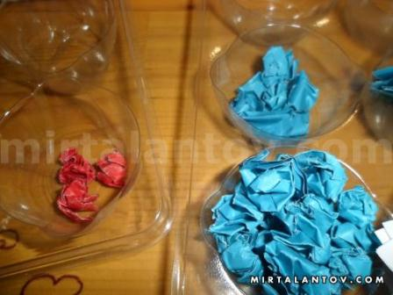
Ход выполнения работы:

1. Бумагу режем на кусочки и совместно с ребенком делаем много-много бумажных комочков.
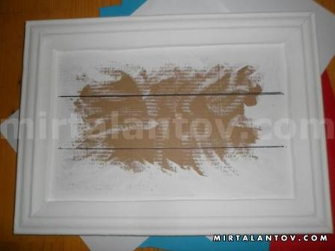

2. Размечаем плоскость рамки на три равные части. Наклеиваем цветную бумагу.
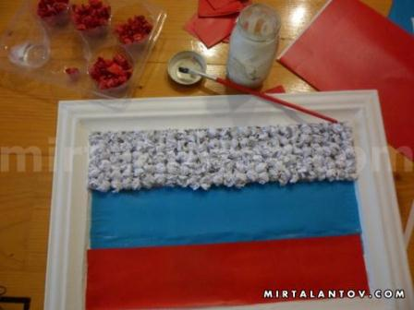

3. Совместно с ребенком плотно приклеиваем плотно бумажные комочки соответственно цвету.

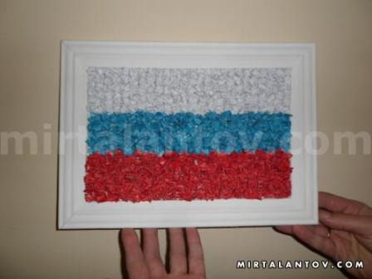
Какие вы молодцы, получилась прекрасная работа!

После выполнения работы, закрепите с ребенком пройденный материал, с помощью дидактического видео « Российский флаг – триколор»
https://www.youtube.com/watch?v=OrtjDbARszc
Желаем творческих успехов!

